TA하고 안되는 것 적었습니다. 2024/06/10 박종찬

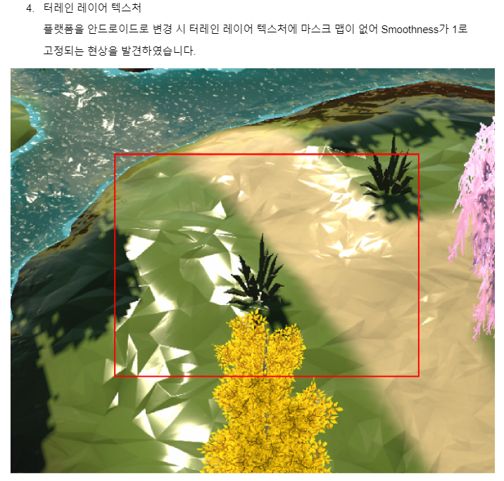

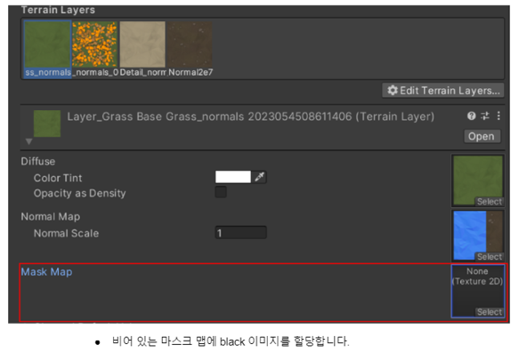

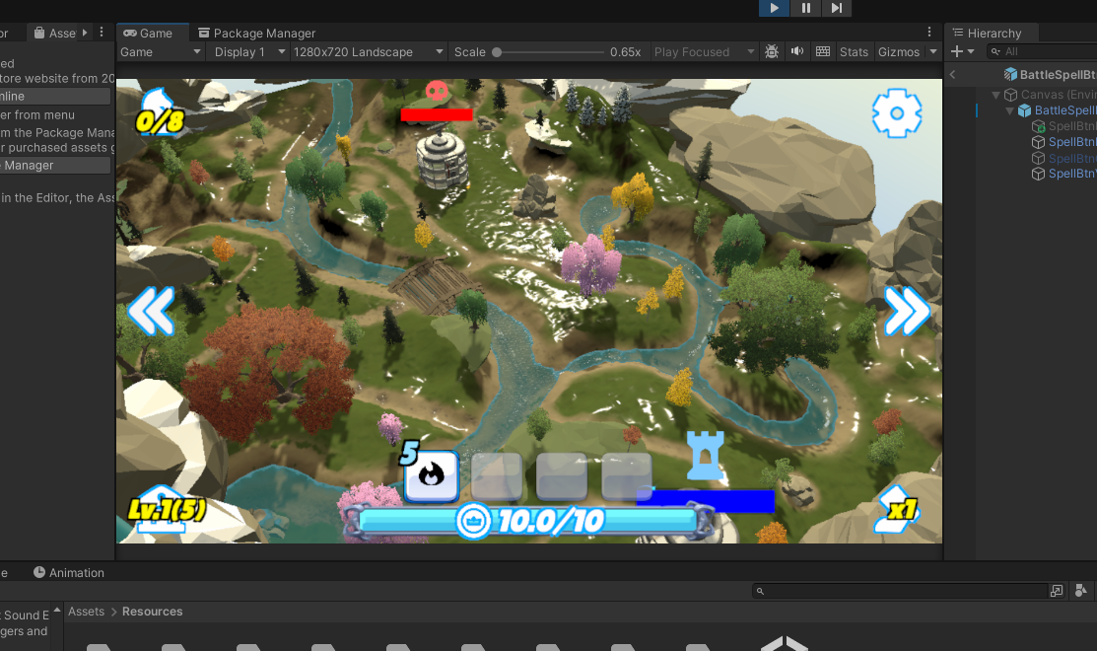

여전히

Terrain to mesh 어떻게